Городской конкурс чтецов «Мы родом из детства» среди
общеобразовательных учреждений.
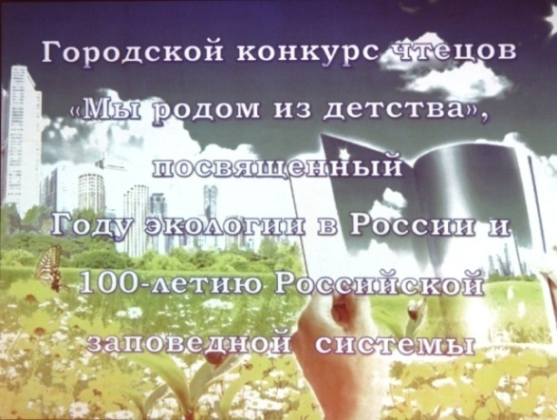
16 ноября 2017 года в рамках Года экологии в России и 100-летия Российской заповедной системы, с целью пропаганды семейного чтения, воспитания у детей любви бережного отношения к природе, состоялся городской конкурс чтецов «Мы родом из детства», среди общеобразовательных учреждений городского округа Спасск-Дальний.
В конкурсе приняли участие все общеобразовательных учреждения (всего 30 участников).
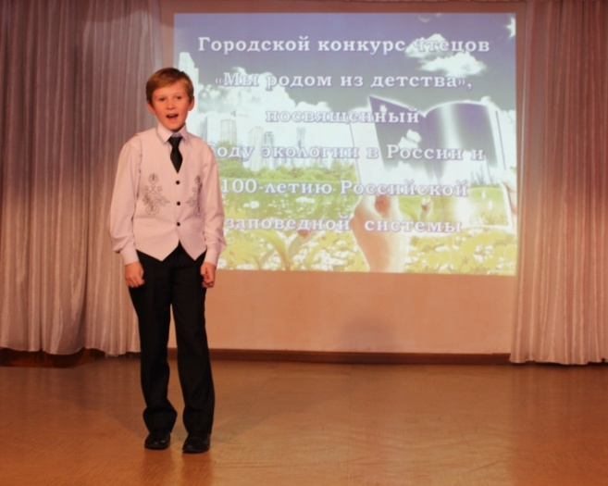
Итоги конкурса:
В возрастной категории 7-8 лет
Диплом I степени и звание Лауреат конкурса присужден:
Акимочкиной Таире, учащейся МБОУ СОШ №11.
Диплом II степени и званиеЛауреат конкурса присужден:
- Ермак Екатерине, учащейся МБОУ СОШ №5.
Диплом III степени и званиеЛауреат конкурса присужден:
- Шимовой Екатерине, учащейся Гимназия
В возрастной категории 9-10 лет
Диплом I степени и звание Лауреат конкурса присужден:
Голомысову Ярославу, учащемуся МБОУ СОШ №1
Диплом II степени и званиеЛауреат конкурса присужден:
- Ивановой Владиславе, учащейся МБОУ СОШ №1
Диплом III степени и званиеЛауреат конкурса присужден:
- Лебедеву Максиму, учащемуся МБОУ СОШ №5;
- Васюк Екатерине, учащейся МБОУ Гимназия
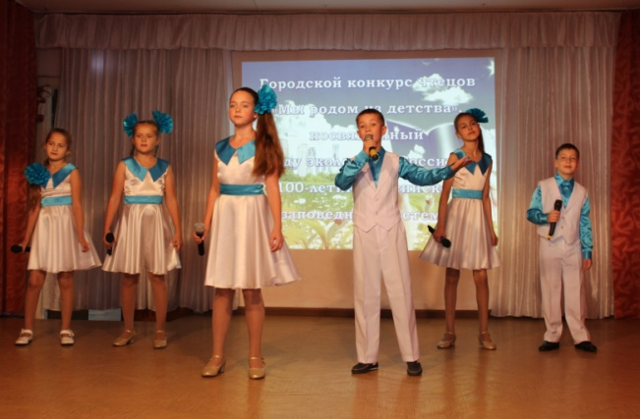
Украшением конкурса стали концертные номера в исполнении учащихся ансамбля эстрадной песни МБУ ДО ДДТ «Калейдоскоп» под руководством Трушиной М.В.

